

本科毕业设计
（2018届）

题 目 | 基于ASEF的人眼定位仿真
学 院 | 通信工程学院
专 业 | 信息工程
班 级 | 15086911
学 号 | 15085119
学生姓名 | 李兴文
指导教师 | 刘晴
完成日期 | 2018年12月

诚 信 承 诺

我谨在此承诺：本人所写的毕业论文《基于均值偏移和位置预测的目标跟踪算法研究》均系本人独立完成，没有抄袭行为，凡涉及其他作者的观点和材料，均作了注释，若有不实，后果由本人承担。

承诺人（签名）：
年 月 日

摘 要
本毕业设计主要研究内容是在MATLAB环境下实现基于Mean Shift和位置预测的目标跟踪算法研究。目标跟踪技术在实际生活中的很多方面都有很重要的应用，比如图像视频匹配、图像视频检测、目标跟踪和模式识别等。它通过图像处理技术将光学、数学、计算机等多种现代技术融合成一个整体，构成一个综合全面的系统。目前目标跟踪技术已经被应用于军事、工业、农业、医学、气象、交通运输、智能安防等多个领域。
本文的首章先总结性的阐述了国内外目前跟踪技术的发展现状以及选题依据。第2章主要通过重点举例说明八种图像检测方法来阐明了目标跟踪算法的基本理论。在第3章，也就是本文的核心章节之一，介绍了Mean Shift算法的思想以及流程，并在之后的第4章，本文的另一个核心章节，阐述了最小二乘法的基本理论及以此对算法进行改进的流程，并通过MATLAB实现了对两组图片序列进行目标跟踪，并得出实验结论。最后，第5章对全文内容的总结和概括，并对本次目标跟踪算法有待提高部分给出了自己的见解。

关键词：ASEF；特征点定位；MATLAB；最小二乘

ABSTRACT
The main contents of this graduation project is to achieve based on Mean Shift tracking algorithm and Location prediction in MATLAB environment. Target tracking technology in actual life in many aspects have very important applications, such as video image matching, image video detection, target tracking and pattern recognition . It image processing technology, the mathematics, computer, and test a variety of modern technologies into a seamless, constitute a comprehensive system. Currently tracking technology has been used in military, industrial, agricultural, medical, weather, transportation, security and other intelligence.
The first chapter of this article summarizes the current situation of the development of tracking technology at home and abroad, as well as the basis for the selection of topics. The second chapter mainly illustrates by focusing on eight kinds of image detection methods to clarify the basic theory of target tracking algorithm. In Chapter 3 is one of the core chapters, it introduces the idea and process of mean shift algorithm, and later in the chapter 4, the other a core section, expounds the basic theory of the least square method and takes the algorithm of improved process, and through the matlab implementation of the two groups of image sequence of target tracking, and draw a conclusion of the experiment. Finally, in Chapter 5, the contents of the text summary, and of the target tracking algorithm needs to be improved part gives the opinions of their own.

Key words：ASEF；Tracking；MATLAB

目 录
1 绪论 1
1.1 国内外研究历程和动态 1
1.2 选题的依据及意义 2
1.3 文章内容及安排 3
2 跟踪算法综述 4
2.1 目标跟踪的基本思想 4
2.2 常用目标跟踪算法 4
2.2.1 基于区域的跟踪目标跟踪算法 4
2.2.2 基于特征的目标跟踪算法 4
2.2.3 基于模板的目标跟踪算法 5
2.2.4 基于模型的目标跟踪算法 5
2.2.5 基于滤波跟踪的目标跟踪算法 5
2.2.6基于运动场估计的目标跟踪算法 5
2.2.7基于背景差法的目标跟踪算法 6
2.2.8基于帧差法的目标跟踪算法 6
2.3 本章小结 6
3 基于Mean Shift的目标跟踪算法的分析和实现 7
3.1 引言 7
3.2 Mean Shift算法原理 7
3.3 Mean Shift目标跟踪算法 8
3.3.1 目标图像的建模 8
3.3.2 相似性度量——Bhattacharyya系数 9
3.3.3 Mean Shift目标跟踪算法 9
4最小二乘法对Mean Shift算法的改进分析和实现 13
4.1 引言 13
4.2 最小二乘法的原理 13
4.3 最小二乘法改进之后的Mean Shift目标跟踪算法 13
4.4 目标算法的实现 14
5 展望与总结 18
致谢 19
参考文献 20

1 绪论

1.1 国内外研究历程和动态
人们在认识世界万物中，主要通过我们的眼睛观察，因此，视觉在人们认识世界中非常重要。随着计算机的飞速发展，计算机的价格在不断地减少，并且科学家还发明了一种智能的设备，这种智能的设备能够帮助人们进行一些劳动，减轻了人们的工作量。在这种的背景下，计算机行业成为了人们喜爱非常喜爱的领域，在今后的一段时间中，也成为了人们研究中非常喜爱的学科。随着计算机的快速发展，计算机视觉发展起来了，这种技术能够对目标进行自动识别和预测，能够对周围的环境进行准确的判断。计算机不像人的眼睛一样，能够清晰地获得世界中的图像，但是具有非常强大的计算能力。
计算机这种科学涵盖的知识非常广阔，像人工智能、模式识别、图像处理和心理物理学等等，都是计算机科学包含的。计算机能够对一种目标进行跟踪，就是对感兴趣的目标进行准确跟踪，这种技术在现实生活中非常常见。计算机不仅仅能够对一种目标进行跟踪，还能够对跟踪的这种目标进行检测和分析，能够分析出目标的位置，目标的大小和运行的速度等。在跟踪目标中有一个非常重要的问题就是准确性和稳定性，计算机技术跟踪目标这种理论已经发展了很多年，但是这种技术还是能够引起人们极大的兴趣。
运动中的物体用视频录制下来，使用计算机进行检测这种方式称为运动目标，在这种操作中存在着一种相对运用的目标，这种相对运动的目标就是序列的提取和运动者的背景。在这种技术中计算机对图像的提取非常重要，也是取得成功的关键。当前视频技术的广泛应用，使得人们对视频分析和处理的要求越来越高，作为视频分析前序处理的运动目标检测就必须能够快速准确完整的实现目标的提取。
视频跟踪需要在视频中检测出在各帧图像中连续移动的目标，然后利用边缘、灰度等特征将该目标分割成若干独立的目标，通过对目标的分析和识别提取到感兴趣的运动目标，并采用一定的算法实现对运动目标在各帧图像中的连续定位。视频跟踪属于视屏监控的范畴，对视屏中运动的目标进行分析计算，得出运动目标的大小、运行速度等，实现对目标的监控。这种方式使用了很多计算机技术，其中包括计算机视觉和人工智能等多个学科，在当前的时代背景下，这种技术受到了很多人们的喜爱。这种技术在实现中，也会遇到很多的困难，例如：目标的大小和光照的变化等，与此同时还要保证使得计算机在运算中具有很少的工作量。正是在现实环境中，跟踪的不同目标之间具有很多的差别，因此通过计算机跟踪技术获得视屏效果也有很大的不同，对视频跟踪算法进行研究使其能够在扩大跟踪范围的同时提高视频跟踪效果一直是众多研究者追求的目标。
运动目标跟踪是建立在运动目标检测基础之上的处理，二者有部分相似之处，都需要在各帧中检测并定位运动目标的位置，不同的是前者更多地依赖于视频帧之间在时间上的连续性，利用运动目标在连续视频帧之间相关联的特征信息估计出检测到的运动目标在各视频帧中的位置。运动目标跟踪的基本原理是提取运动目标所在区域的若干特征信息，采用合适的算法通过对特征信息进行分析预测其在各帧中的位置，或者根据特征信息建立目标模型，并在后一帧中的对应区域建立相应的候选模型，按照一定的规则与目标模型进行相似性匹配识别，若不匹配，则采用算法寻找新的候选区域，并继续建立候选模型并进行相似性匹配识别，如此迭代循环直到满足一定的条件为止。在计算机跟踪技术中，最为典型的方式是卡尔曼滤波器跟踪算法。
我国在计算机跟踪技术上发展的比较，但是我国的计算机技术发展的非常快，在计算机技术的带动下，并且在我国军事技术方面的影响，我国在图像处理方面取得了很大的成功，计算机跟踪技术得到了快速的发展。我国的一些高校和科研机构对跟踪技术进行了深入的研究。在这些研究机构中，投入的资金和人才最多的机构是中国科学院中科院自动化研究所。这个研究机构的成立，对这项技术进行了深入的分析研究，研究的方向包括交通场景视频监控和行为模式识别等。这个研究机构在研究中还和国外先进的研究机构进行合作，通过和国外机构的合作，大大加快了研究的速度。同时，在研究过程中，相关的专家学者还对这些研究内容进行了商议，在2002年和2003年两年的时间里，召开了联系会议进行分析研究，探讨了计算机跟踪技术。我国一些先进的大学也纷纷成立了计算机跟踪技术的研究所，通过我国这些机构的分析研究，在计算机跟踪技术中取得了重大的科研成果。
通过对计算机跟踪技术研究的总结来看，我国在这项技术的研究中付出了很多，但是我国的研究成果和国外发达国家的研究成果，还存在一定的差距，因此，我国要在其中找出自己的不足，加快计算机跟踪技术的研究。

1.2 选题的依据及意义
计算机跟踪技术在现实生活中具有非常好的发展天地，在现实生活中，这项技术被使用在了各行各业中，主要包括以下几个方面。
(1)智能监控。 智能监控的原理就是运用了计算机跟踪技术，通常情况下这种智能监控被使用在了大型的商场、银行和政府服务大厅等。生活中普通的监控主要对人们的行为进行监控，但是随着社会的快速发展，这种普通的监控方式不能满足现实的实际需要，因此专家学者研究出了一种智能的监控，这种智能监控就是人们所说的计算机跟踪技术。
(2)人机交互。人机交换是人们听着不知道是什么，其实我们在很多的地方都使用了这种技术，例如：对这微信说话，我们说出的话就能转化为文字发送给对方，这种技术技术就是使用了计算机跟踪技术，也就是人们通常所说的人际交互。在人际交互中，计算机通过捕捉人体的运动等获得一种信息，经过计算机对这种进行处理之后，解释出另一种设备行为。这种人机交互给人们的生活带来了非常大的便利。
(2)智能交通。 随着我国经济的快速发展，人们对于生活的水平越来越高，使得人们对交通有更大的要求。为了解决这种交通拥堵的现实问题，人们研制出了职能交通。智能交通对道路上的车流进行监控，当车流比较大时，智能交通就会发出不同的信号，对交通进行实时监控。通过监控的结果传递给相关的电台，为出行的人们提供了极大的便利。
(4)军事应用。计算机跟踪技术在军事上也具有很多的运用，例如：导弹的自动跟踪就是使用的这种技术。随着社会的快速发展和我国综合国力的提高，越来越多的技术运用在了军事上，计算机跟踪技术就是其中运用的技术之一。在军事上使用这种技术，大大提高了目标的跟踪效果，对维护国家安全和人民的生命财产具有非常重要的意义。同时，这种计算机跟踪技术在发展中具有很广的发展前景，同时在现实生活中也具有很高的研究价值。

1.3 文章内容及安排
第一章，引言部分，对研究的背景和意义进行了阐述，并且分析了国内外研究现状；
第二章，主要介绍跟踪算法，对计算机跟踪技术的发展前景进行了分析；
第三章，对Mean Shift的目标跟踪算法进行了分析，得到了这种技术的实现过程，同时对Mean Shift模型进行了研究。
第四章，主要分析研究了使用小二乘算法这种方式，对Mean Shift算法进行了改进,并使用Matlab软件将之实现。
第五章，总结与展望部分。

2 跟踪算法综述

2.1 目标跟踪的基本思想
通过对计算机跟踪技术的分析研究，得出了这种技术能够被分成几种不同的类型，对这些类型的分析研究主要如下。当计算机对视频图像进行采集时，就会遇到静止的图像和运动的图像。根据计算机采集系统的类别不同，将计算机跟踪技术分为单计算机采集和多计算机采集。单计算机对视频图像的采集是有限的，使用这种方式进行采集时，当采集的图像被其他物体遮挡时，这种目标就很难被采集到。而使用多计算机采集不会出现这种情况，因为这种多计算机采集时，能够在多个角度进行视屏中的目标进行跟踪，所以就不会出现采集不到的现象。根据视屏中的图像的数目，计算机跟踪可以分为单运动目标和多运动目标。使用单运动目标对视频中的图像进行采集时，往往只会对单一的目标进行采集，不会同时采集到目标的多个维度，，因此这种采集方式具有一定的局限性。相反使用多运行目标的采集方式，能够对目标的多个维度进行采集，这时就不会出现采集不到的现象了。根据目标在不同的场景中进行分类，可以分为刚体目标跟踪和非刚体目标跟踪。像汽车等车辆可以使用3D模型的跟踪方式进行采集；假如遇到的是人和动物时，就不能使用3D模型的方式进行了，要使用变形模型的跟踪方式进行。 根据所使用的传感器的种类不同。在跟踪中可以分为可见光跟踪的方式和红外目标跟踪的方式。可见光这种跟踪方式是在白天使用的，红外跟踪方式是在黑夜使用的。

2.2 常用目标跟踪算法

2.2.1 基于区域的跟踪目标跟踪算法
这种算法主要是使用不同的几何图形表现出来的，在不同的位置进行不同的算法，当计算在相似性中取得了最大的值，就说明这种目标是运动的。使用这种方法对目标进行跟踪，具有很高的精确度，但是这种算法也具有一定的缺点，这些缺点主要表现在运算量比较大。

2.2.2 基于特征的目标跟踪算法
这种算法的基本思想是：认识清几个目标的不同特征，然后在对目标图像进行寻找时，将这些目标图像定位出来。这种方式和区域的跟踪方式不同，其区别是前者使用了局部的特征，后者使用的是整体方式。使用基于特征目标的这种算法具有很好的特性，当目标图像出现短时间的遮掩时，使用这种算法也能够进行很好地提取。

2.2.3 基于模板的目标跟踪算法
在对图片处理的过程中，我们经常需要相对繁琐的模板来表示一幅图像里所包含的信息，这个处理过程包含很多方面比如边缘检测、图像匹配、区域分割、三维重建、刚性及非刚性目标的跟踪等。通常情况下，我们对一幅图片提取它的轮滚是根据图片中有关灰度值的描述来表示目标在背景中的边缘模板来。但是，实际生活中，由于受到了包括噪声、误差等外界因素的综合影响，最后形成的图像边缘，不是标准的几何外形，这就给后续相关的图像过程处理带来了很大的麻烦。

2.2.4 基于模型的目标跟踪算法
模型通常有几种形式：线图模型，2D 模型和 3D 模型，其中 3D 模型比较常用。这种思想是通过一定的方式获得结构的模型和运动的模型，并且根据实际图像的序列对目标的相关参数进行明确，指出这中目标瞬时的参数数值。使用这种方式很难获得精确的几何模型，运算时间也比较长，但是这种方式具有很高的可靠性。

2.2.5 基于滤波跟踪的目标跟踪算法
滤波原理是用所有己知信息来构造系统状态变量的后验概率密度，也就是在系统转移的情况下，检验光概率的密度，同时在使用最新的观测数值进行修正，最后得出后验概率的密度。可以通过两步实现：状态预测和状态更新。目前，常用的滤波方法有卡尔曼滤波和粒子滤波。卡尔曼滤波比较适合线性的系统和高斯类型的系统，粒子滤波适合能够实现非线性的系统。粒子滤波方法非常灵活，其实现方式很容易，起结构是并行的结构，但是有一个比较严重的不足就是退化的问题。

2.2.6基于运动场估计的目标跟踪算法
非常广泛运用的方式是光流法。这里的光流就是图像模型引起的表现运动，是对真实情况的一种估计方式。使用这种方式主要是对光流进行计算，通过这种计算方式来检测运动的目标。这种方式能够更好地跟踪目标，但是这种方式存在一定的不足，就是这种方式计算量比较大，浪费的时间也比较多，使用这种方式很难实现检测，与此同时，使用这种方式对周围环境的噪声的抗性比较差。

2.2.7基于背景差法的目标跟踪算法
这种跟踪方式的想法是：把当前的图像和背景图像进行比较分析，假如像素大于预先设置的计划数值时，就会认为这种像素是动态的像素。使用背景差法适合使用在比较固定的背景下，对于非固定的目标就不合适，这种跟踪方式具有很高的精确度。但是也存在一定的缺点，这些缺点就是当更改背景时，计算量比较大。但是最为关键的是怎样才能获得静态背景的模型，最为重要的是对背景模型进行更改。

2.2.8基于帧差法的目标跟踪算法
这种算法的思想是对图像序列中相邻帧之间对应位置的像素点取差，假如这种数值大于之前计划的数值，就认为这种像素是运动的，相反这种像素是背景像素，通过这种的方式来确定运动的目标。使用这种算法在现实中是非常简单的，这种算的的计算也是非常简单的，但是这种算法也有一定的不足，这些不足主要表现在精度不高，在运动中很容易出现空洞的情况。

2.3 本章小结
在本章的分析中，对计算机跟踪方式进行了总结分析，指出了这种计算机跟踪技术是一项新的技术，根据计算机跟踪的思维不同，将跟踪方式可以分为两种，这两种分别是模型驱动的跟踪和数据方面的跟踪，同时也指出了计算机跟踪中不同的算法，指出了这几种算法的不同点。与此同时，对Mean Shift算法和这种算法的运用进行分析，为今后目标跟踪技术的分析研究提供了一定的理论支持。

3 基于Mean Shift的目标跟踪算法的分析和实现

3.1 引言
Mean Shift理论在1978年由Fukunage提出，一开始的时候它只代表着其字面的意思：偏移的均值向量。不过在之后的几十年中随着科学技术日新月异无时无刻的提高和进步，Mean Shift所表示的意思也随之进行了不断地改变。到如今，我们平时科学研究和日常生活中频频提出的的Mean Shift算法，一般上来说，代表的是一个迭代的步骤，即对当前时刻的偏移均值的先进行计算，在之后再将这个时刻作为一个新的起点，进行不断地移动移动，直到满足所需的条件为止。
Mean Shift算法虽然在几十年前就已经早早的被提出，但是一开始的时候，并没有收到广泛大众的关注。一直到1995年这种情况才被开始改变。那一年，著名的中国学者Yizong Cheng撰写了一篇文章，是关于Mean Shift的，他第一次以书面的形式提出了核函数这个概念，在被偏移点和目标样本距离不同的情况下，均值偏移向量起到收到偏移量的作用也是不一样的。然后，他就提出了权重系数这个概念，将各个样本点重要性不相同的这一特征具体的表现出来，这样Mean Shift得到了更广泛的应用。目前，使用均值偏移算法来进行目标跟踪不管在哪个领域，都已经被广泛的接受。

3.2 Mean Shift算法原理
Mean-Shift算法是一种无参数对密度估计算法，他也有另一个称呼叫做以核密度估计为基础的算法，顾名思义，这个算法的基础就是核密度的计算。开始时，Mean Shift算法需要预先确认一个拥有目标特征的区域，这个可以通过一些输入设备实现，这个区域被称为目标跟踪的进行区域。在这个区域内，有着无数的像素点，我们在初始帧就是通过这些各个位置的像素点计算特征空间里所有特征值的概率密度，从而将候选目标模型具体的表现出来。在这之后计算任意帧候选区域内目标图像的特征值，这就是对候选模型的描述。通常情况下Bhattacharyya系数会被选取来作为目标区域的相似性函数，并通过这个函数来对目标模型与候选模型之间的相似性进行计算，之后进行不断的迭代直到在当前的候选帧中找到最优得目标位置。
一直以来，参数的密度估计往往是通过一个被证明的概率密度函数，参数符合这个函数以此来对这个函数进行密度估计，这个被证明的概率密度函数可以是很多种函数，不过大部分都是传统汉书，而且绝大多数都是单峰的。然而在我们生活中遇见的实际问题，我们遇到的概率密度函数往往又是另一个样子，他不但拥有多个变量还拥有多个峰值。针对这种问题，为了处理好实际与理论之间的关系无参密度估计这个理论被大家所提出。根据理论知识的研究，我们发现无参密度估计在收敛性上表现的十分优秀。 我们经常可以看到的无参估计方法有直方图法、核密度估计法和最近邻域法。通常来说，直方图法是运用最广泛的，它将数据的值域平均划分成几个区间，在这些区间下，数据又被平均划分成几个小组，然后这些小组又可以结合构成一个矩形，根据这个矩形的长、宽等各个信息，使用直方图的最大的优点在于它可以很是直观的反应出信息。但它的缺点也同样明显，当直方图的维数高时，它所需的计算量就会变得很大，就会导致效率低下，当发生这种情况时，我们就会放弃使用直方图来表示。针对直方图的这个缺点，核密度估计做出了专门的改进。以核函数为基础的方法通过对区域内的数据信息进行加权处理，不仅在不多量的数据信息集合中可以快速的得出一个无偏的概率密度估计，同时增加了其光滑性，这就与统计概率密度特性十分的般配。

3.3 Mean Shift目标跟踪算法

3.3.1 目标图像的建模
描述目标,选择一个特征区域是第一步。我们用q来表示特征空间中概率密度函数的参考目标模型。例如,选择目标颜色的概率密度函数来表示参考模型就是一个很好的选择。大多数情况下，我们以原点位置来作为目标模型中心点。之后,候选目标的位置定义成y，其概率密度函数被表示成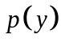。这两个概率密度函数产生的途径都差不多，都是由数据推测产生的。我们使用归一化的直方图以此来满足能够实时处理离散密度的计算量。因此,我们有：
目标模型：
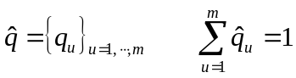 (3-1)
候选目标：
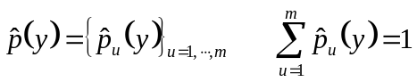 (3-2)
公式中：y是候选目标中心的图像坐标。这里对目标的形状并没有做特殊限定，一般上我们使用的形状有椭圆和矩形。在实际中，常见的图像特征有很多，比如灰度/颜色、局部标准差、纹理。
也许直方图虽然不是非参数密度估计中最好的选择，但它满足我们的目的已搓搓有余。当然如果必要的话我们使用其他的离散密度估计也是可以的。
通常来说，我们先假设直角坐标系的原点就是目标的中心位置，目标区域通过n个像素点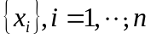来构成，公式中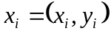为像素坐标，m是直方图的个数，我们可以看出目标的大致模型为

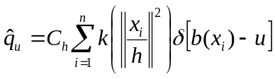 （3-3）
公式中：为Kronecjer delta函数；h是窗口带宽矩阵，它起到的是限制需要的候选目标像素数量的作用；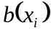将像素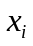所相对的特征值带入到对应的bin值的量化函数。公式(3-3)中的归一化系数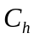能保证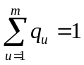
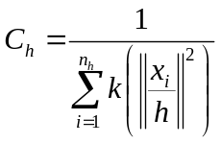 （3-4）
以此建立目标的核直方图模型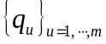。
同理可得，在位置y的时候我们可以将候选目标的模型定义成
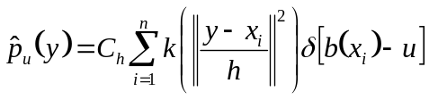 (3-5)
当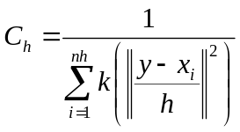是归一化常数。这里很重要的一点是，不依赖于，原因是y只是其中一个结构节点，而像素位置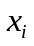被组织在常规框架中。因此，可以通过不同的h值和已给的内核计算出，其中带宽h用来表示候选目标的规模。

3.3.2 相似性度量——Bhattacharyya系数
当分别用公式(3-3)和(3-5)表示目标图像和候选目标图像后，我们接下来就需要选择一个合适的相似性度量函数。相似性的判断方式多种多样。比如，以Divergence为基础的度量在计算机视觉领域就得到很广泛的应用；Chernoff和Bhattacharyya则在对边缘检测成果的评价上有着普遍的应用。
使用Bhattacharyya系数来对目标模型与候选区域之间的相似性进行比较：
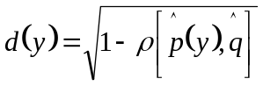 (3-6)
公式中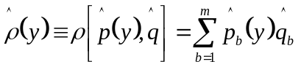

3.3.3 Mean Shift目标跟踪算法
和经常使用的确定性跟踪算法的原理相同，在图像平面中寻找位置y是Mean Shift目标跟踪的关键所在，这点可以使目标和候选目标在所选的距离空间内取得最小距离，同样的道理让公式(3-6)所表示的Bhattacharryya系数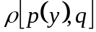达到最大值。我们设定的目标在当前帧时刻的起始位置是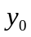，这点和其他的的最优化算法相同，使用一阶泰勒的线性展开式将近似为
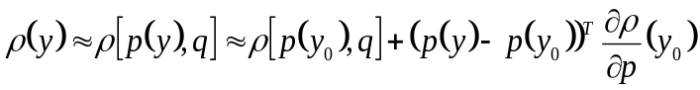 (3-7)
将公式（3-2）和公式（3-3）定义的目标模型代入，整理后得到
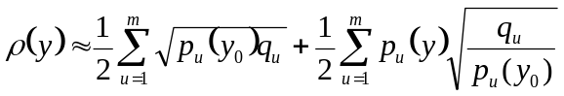 (3-8)
根据泰勒展开的条件，其前提条件是假定当前时刻目标的外形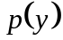与当前时刻帧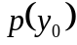改变不大，在视觉跟踪应用中这是通常情况下需要满足的条件。把公式(3-6)所代表的候选目标模型代入，同时设
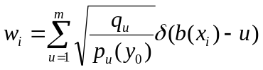 (3-9)
可以得到
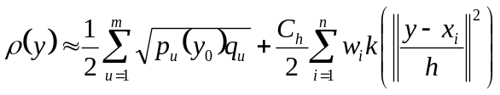 (3-10)
我们可以发现，公式（3-10）中第一项是常数项，为了使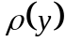取到最大值，首先就必须让第二项达到最大值。经常使用的方法是用一个默认梯度是0的点来为取得局部最大的点，数学上的描述是当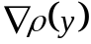不为0时，一直增加，直到点时为止，则点为y所经路线中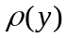取最大值的点。在此范围数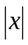为经常使用的欧式距离形式，与之相对应的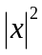的导数为2x，则可以进一步计算得出梯度为
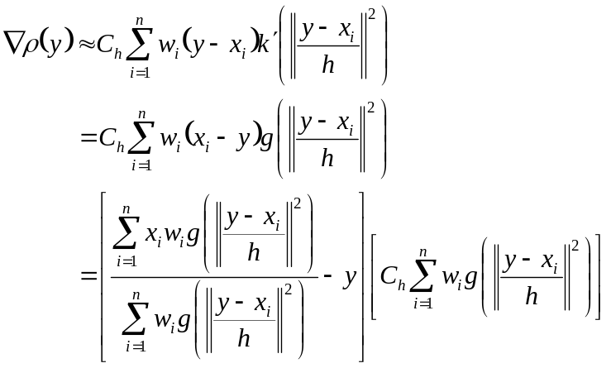 (3-11)
公式中是核函数的负导数。现在欲让取到最大值，只需公式(3-11)第一项乘积项为0，进而梯度为0。因此，Mean Shift算法当前迭代停止位置是
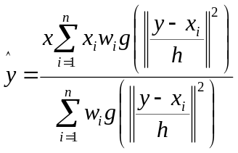 (3-12)
公式(3-12)常被称为Mean Shift向量
经过公式(3-12)得到偏移向量，目标跟踪的过程如下所示：在每帧开始时，预先选择一个初始位置，然后通过公式(3-12)算出偏移向量，接着把目标移到一个新的位置，不断重复这个过程直到收敛为止。本质上来讲，本小结所描述的Mean Shift算法属于梯度上升过程，但不同于一般的梯度上升方法采用固定的步长，它有自适应的步长。

4最小二乘法对Mean Shift算法的改进分析和实现

4.1 引言
在工程的理论分析和实际项目中，一般会使用测量或试验的方法获得函数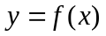在点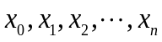上的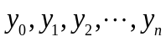 ，当然，这些x值是互不相同的。一般在这样的实验或测量当中，数据量是非常大的，另外测量的数据也存在一些误差。在进行试验中，要对其中的计算进行详细的描述，通过计算得出函数关系 的近似函数 。通常状态下，类似这样的问题，我们不要对每一个细节都进行精确的计算，但是需要近可能多的点。通过这样的计算方式，就减少了一定的误差，这样的计算方式就能够反映出我们需要的数据，就能够把模拟真实的情况，所以，进行这样的计算具有一定的现实意义。在现实的工程中，我们要学会用合理的方式最数据进行模拟，达到真实的一种状态。
用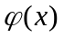 拟合数据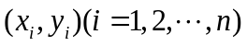 ，我们需要用一定的标准来判断拟介的好坏。我们希银选择的 ，使得它在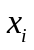 处的值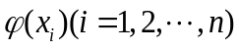 预测量得到的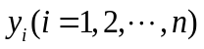 之间相差的尽可能小，即要是偏差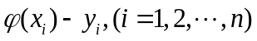 都很小。要实现上述想法，我们可以尽量降低偏差值和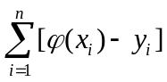 的值从而达到要求。在分析研究中存在着偏差的问题，因此，在计算过程中会相互消除。为了减少这种情况的发生，可以让偏差的绝对值之和最小。在计算中引入了绝对值这种概念，使得计算过程变得更为复杂。所以，任意的实数都是非负数，我们终选用偏差的平方和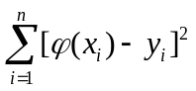 最小，这样就能使得每个数值的绝对值比较小。这种计算方式就称为最小二乘法。
那么用函数去拟合数据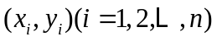也需要有一定的规律可循。一般情况下，都是由 个线性无关的函数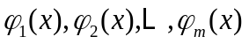 线性组合而成，即：
其中，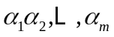 是待定系数。线性无关函数组称为基函数。

4.2 最小二乘法的原理
通常情况下，在解答线性方程的时候，不质量的个数要和方程的组数相同。假如出现了方程组数多的情况，就不能解答出正确的答案，我们就称这种方程为没有解。在分析研究中，在解答矛盾方程中，我们通常使用的一种方式hi小二求解法。
假设有矛盾方程组:
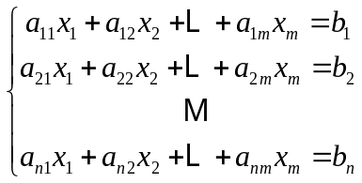
即：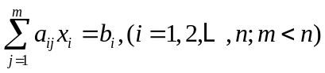 (4-1)
正是由于上式是一种矛盾方程组，因此，不能对这话方程进行求解，因此，我们在解答这类问题的时候，就将这种问题就行转化，求出这种问题的近似解答，这种结果是一种类似的解答，不是精确的。我们在解答中将近似数据代入(4-1)中的方程组后，方程的两端也只是近似的相似，各方程式两端之差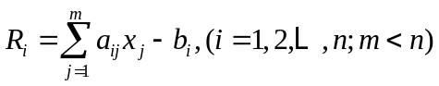 称为误差。通过对小二乘法求解原理的分析，把式中各式误差的平方和：
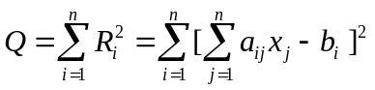 (4-2)分析一种计算方式好或者不好的重要标志，如果方程组的解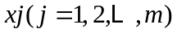使式(4-2)(即误差的平方和)达到最小，那么这组解就是方程组(4-1)的最优近似解。
我们把式(4-1)误差的平方和看作自变量的二次函数，那么求矛盾方程组式(4-1)的解的问题就转化成就二次函数Q的最小值的问题。在这里，由于二次函数是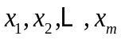 的连续函数，并且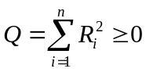 ，所以一定存在一组数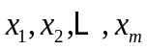 ，是的值最小。由微积分原理可知，二次函数达到最小值的条件是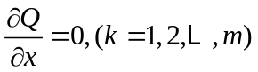 。

4.3 最小二乘法改进之后的Mean Shift目标跟踪算法
在本文的分析研究中，我们对 Mean Shift算法进行了详细的分析。在分析研究中，我们得出了一种重要的结论，就是颜色直方图的Mean Shift算法具有一定的优点，同时也存在一定的缺点。其优点主要表现在以下几个方面。第一：计算方式比较简单，计算的工作量也比较小，当我们分析研究的目标速度一般的情况下，我们就能够对这个物体进行精确的跟踪；第二，这种计算方式是一种非参数的估算方式，在不知道其他条件的情况下，我们就能够对这话数据进行分析研究，这种计算方式和其他的计算方式具有很大的相似。第三，在计算中使用这种模型，利用跟踪法对目标进行跟踪是非常好的一种计算方式。
有出现目标重登区域的时候，算法通常会收敛于同标颜色较为相似的背景中的物体，导致跟踪失败。本章针对第四种状况，标运动速度较快时跟踪效果的缺陷，提出了改进党法。
同时这种计算方式具有一定的不足，这些不足主要表现如下：第一，这种计算方式不能对模板进行更新，所以，当目标处于运动的时候，因为一些其他条件的影响，这种直方图的颜色就会出现不同程度的变化，在计算中假如一直使用这种方式，就是使得计算的数据不精确。第二，在对目标进行跟踪中，会发现目标的尺度在发生了一定的变化，通过对这个问题进行分析，得出了出现这种情况的主要因素是我们距离目标物的距离。第三，在分析研究中，我们采用的方式是颜色直方图进行建模，采用这种方式进行建模计算，出现的效果并不是很好。第四，当我们分析的目标变化比较快，就会出现跟踪目标不清楚，甚至出现跟踪失败的情况。在计算中，这几种不足是现实存在的重要问题，为了提高计算的准确性，因此，我们要对这些计算方式进行改进，得到计算精确的目的。

4.4 目标算法的实现
正如前面我们讲到的，在计算分析中我们使用的这种Mean Shift算法，存在一定的不足，例如：当我们分析研究的目标运动速度比较快速时，在运动过程中很容易出现两个物体重合的情况，当出现这样的情况时，使用这种计算方式就会对影响到计算的效果，还有可能使得计算的结果出现失误，导致错误的结果。面对这种计算方面的不足，本文在提出了一种新的计算方式，就是使用最小二乘预测的算法，通过这种方式来弥补上述计算方式的不足。
在分析研究中，算法的指导思想是，运用最小二乘方式进行计算，通过这种新型的计算方式，能够弥补上述计算方式的不足，再使用Mean Shift算法算法进行跟踪。
本文在分析研究中，使用了直方图对目标进行描述。定义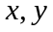 为目标的中心位置坐标，假设 分别为时间 的三次方程：
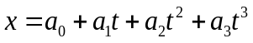
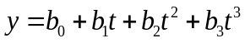
在对问题进行分析中，我们将Mean Shift算法前N帧的跟踪结果的中心位置当做了最小二乘曲线拟合的样本点，即分别用上式对目标运动方向进行曲线拟合，通过这种计算方式对方程进行改变，进而计算出方程的结果。具体讲：就是把前几个跟踪到的中心点代入到方程中，就会得到一个结果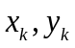 。然后将最小二乘法的计算作为Mean Shift算法的初始搜索位置进行迭代,最后运用Mean shift
算法获分析研究的目标进行跟踪。
在运用这种算法中，对两组不同的图片进行了跟踪分析，同时对第二组图片进行了精心的处理，这种分析研究的环境是个人计算机，,CPU为英特尔Pentium双核,主频为1.6GHz,内存为1G。第一组图片4-1到4-6分别是均值偏移跟踪算法和使用最小二乘法改进的均值偏移算法的跟踪结果展示。从图中的对比我们可以发现，两个图片之间的差别并不是非常的大。这是不是代表着此优化对实际目标跟踪算法的效果很小以至于没有呢？其实并不然，用最小二乘法改进的目标跟踪算法，主要的优化就是在当物体快速运动的情况下，每一帧之间的重复区域很小，按照原始的均值偏移目标跟踪算法，跟踪效果会很差以至于丢失。然而在这个视频中，物体运动速度缓慢，所以原始的跟踪算法也能达到很好的跟踪效果，和改进后的算法跟踪效果相仿。所以我们准备了第二组的图片，来对适用于最小二乘法改进的均值偏移目标跟踪算法的情况进行试验。

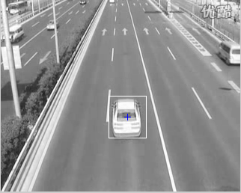
图4-1 原始算法第1帧 图4-2 改进算法第1帧
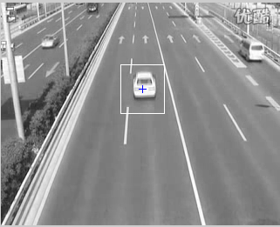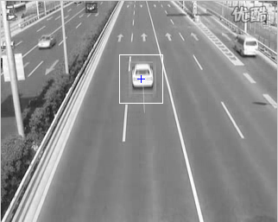
图4-3 原始算法第10帧 图4-4 改进算法第10帧
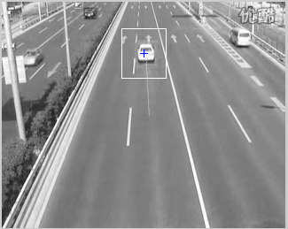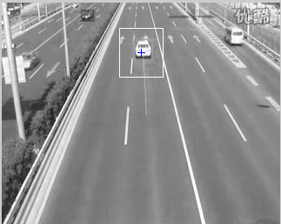
图4-5 原始算法第25帧 图4-6 改进算法第25帧
通过分析研究第二组图片，我们可以看出其运用轨迹是线性的，同时运行的速度比较快，因此，两个目标的重叠区域就比较少。通过第二组图片可以得出，
当目标运动速度较快且做的是线性运动的时候，用最小二乘法改进的均值偏移目标跟踪算法达到的效果较好。
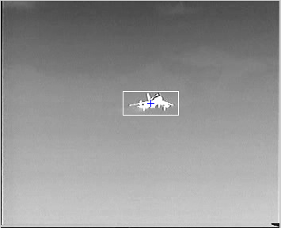
图4-7 原始算法第1帧 图4-8 改进算法第1帧
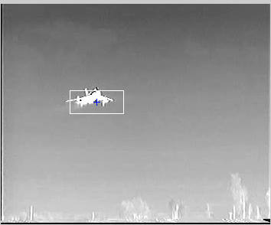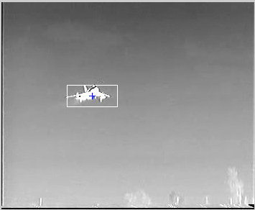
图4-9 原始算法第25帧 图4-10 改进算法第25帧
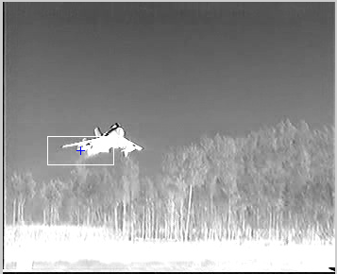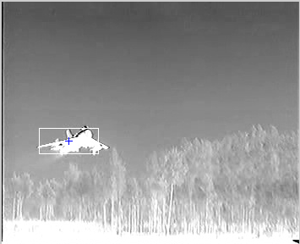
图4-11 原始算法第100帧 图4-12 原改进算法第100帧
首先我们来看4-7、4-9、4-11，图片展示的是使用原始的均值偏移目标跟踪算法对目标进行跟踪的一系列不同时间的跟踪图片。从图中跟我们可以看出，我们是对一架快速降落的飞机进行跟踪，飞机速度可想而知，肯定很快，所以相邻两帧的重复区域很少。所以从图片我们可以看出，原始的目标跟踪算法并没有达到我们理想中的效果，从图中可以看出，在第25帧的时候，飞机的跟踪框已经偏离飞机这个我们需要跟踪的目标，在第100帧的时候这个情况更是愈加明显，跟踪框已经基本脱离跟踪目标。原因就是刚开始的时候飞机在空中较远处，从我们拍摄位置来讲移动速度相对较慢，原始的均值偏移目标跟踪算法还可以达到跟踪的效果，所以在前十几帧原始跟踪算法还可以进行有效的跟踪，之后目标移动速度加快，这时候原始跟踪算法的弊端就体现出来了，跟踪目标丢失情况不断加剧，跟踪的效果也就越来越低，直至丢失。
相对之下，4-8、4-10和4-12就是我们运用最小二乘法改进之后的均值偏移目标跟踪算法的跟踪结果展示。从图片可以看出，虽然有短暂的时间内追踪框并不是完全的框住我们要跟踪的飞机，但是总的来说，对物体的运动还是全程有效的进行了跟踪。从第25帧跟踪结果的对比可以发现，当物体运动速度加快时，改进后的跟踪算法一样可以对目标进行有效的跟踪不至于丢失，跟踪框始终镶嵌在目标物体周围，在之后的高速运动中，即使运动速度很快，但是目标做的是线性运动，对目标的跟踪还是很有效的进行着，从第100帧运动结果的对比更是很明显的证明了这个结论。这就是最小二乘法一个最大的优点，对线性运动有着很好的跟踪性能，不管运动速度是快是慢，这也是最小二乘法的主要特点，线性跟踪。通过前几帧的运动图像中心点位置坐标，建立拟合曲线，提前预测出下一个点的中心位置，这样就能在由于速度过快以至于重叠区域减少降低了跟踪算法性能的情况下，继续对目标进行有效的跟踪。
在上面的两组图片中，通过对第一组图片的分析，可以看出第一组图片是很普通的运动跟踪图片，环境很普通，适用于大多数的目标跟踪算法，所以两个算法都能达到差不多的跟踪效果，这也从侧面证明了，优化后的跟踪算法并没有丢失原始跟踪算法本身的跟踪性能。而第二组图片，则充分证明了两个算法之间的差距，原始算法产生有效跟踪的时间很短，这还是因为飞机刚开始的时候在视频中相对运动速度较低所导致的，物体运动一加速，原始跟踪算法的跟踪效果差马上体现出来。而我们用最小二乘法改进之后的目标跟踪算法，则可以在全部的时候对高速运动目标进行有效的跟踪。

5 展望与总结
通过本文的分析研究，得出了目标跟踪是一种重要的研究课题，这个课题设计到了多种领域，因此这种技术在现实中也具有多种不同的运用，所以，本文的分析研究具有重要的现实意义。
对运动的目标进行分析研究，对于计算机领域来讲是非常重要的课题，这种研究在当前时代来讲具有重要的现实意义，并且具有重大的研究价值。对运动中的目标进行分析研究这种技术已经运用在了社会发展的很多领域。在这方面的分析研究中，有很多比较好的研究方式，但是，目标所处的环境总是复杂多变的，同时这写目标受不同条件的限制，正是这些对目标的跟踪和检测带来了一定的困难，因此，需要我们研究人员付出艰辛的努力对这些问题进行分析研究。
本文在分析研究中，提出了一种新型的计算方式最小二乘预测的Mean Shift视频目标跟踪算法，这种计算方法和传统的计算方法相比更加适合运行速度快的目标，尤其是在物体做线性运动的情况下，能产生更加良好的跟踪效果，因此，分析研究的结果也更加精确。我们在第一章着重介绍了选题的意义和依据和国内外发展现状，并同时对全文内容进行规划。第二章的重点是对目标跟踪算法的基本思想进行概述，是学习基于Mean Shift目标跟踪算法的基础知识，同时大致将其分为：基于区域的目标跟踪算法、基于特征的目标跟踪算法、基于模板的目标跟踪算法、基于模型的目标跟踪算法、基于滤波跟踪的目标跟踪算法、基于运动场估计的目标跟踪算法、基于背景差法的目标跟踪算法和基于帧差法的目标跟踪算法等八种。第三章和第四章是全文最为重要的内容，首先介绍了Mean Shift算法的基本理论，然后通过最小二乘法对算法进行优化，最后通过两个实验，验证了算法的性能，针对其经常各种出现的跟踪框偏离和目标离开跟踪图像的问题进行了分析讨论，并希望在以后能够想到解决方案进行解决。

致谢
经过三个多月的学习，这次的毕业设计也马上要告一段落了。在我的毕业论文即将完成之前，想要向曾经帮助过我的各位老师、同学和朋友表达我最真挚的感谢。感谢在参与毕业设计和撰写论文的这段时间里，一直给予我无私的帮助和耐心的指导，让我顺利的完成了我的毕业论文。
回顾大学四年，给我一种时间飞逝的感觉。刚刚踏入大学的那天仿佛就在眼前，可是我却已经开始做我的毕业设计了。在这四年中，通过不断的学习和知识的积累，让我在懂得了很多专业知识的同时，也学会了很多做人的道理。
时间飞逝，大学的最后一个重任——毕业设计的答辩时间就要来临。此刻的心情，既欢喜，又惆怅。在这四年里，我的成长不可言喻，学校对我的培养是说也说不完。最要感谢的，是在四年里勤勤恳恳教给我知识，也教育我做人的所有老师。没有你们的付出，决没有我们继续读研深造的青年们的意气风发。首先感谢杭州电子科技大学通信工程学院，给我提供这么好的学习生活环境，在校学习和生活的日子是我一生中一段难忘的经历！四年来，有苦有甜，大学的四年是我人生中最难忘的四年，学到的知识让我从未如此真切的感觉到时间的可贵。在这段时间里，从对课题的一无所知，到慢慢的熟悉，再到理论的理解，再到仿真的分析实现，这里有我自己付出的艰辛与汗水，同时更有老师的耐心指导和同学们的热情相助。
我没想到在大学的最后一段时间，还能遇到交谈知心的老师，她就是我的毕业论文指导老师刘晴。她是我在大学里有幸遇到的最和蔼的老师，也是最最亲切的老师。她学识渊博，对工作超级认真，他给自己定了很高的目标，把自己忙的团团转，却从来都不抱怨，即使工作再忙，只要我们学生有事找，她绝对马上放下一切，帮我们答疑解惑，尽心尽责。不仅对学生的学习一丝不苟，还常常给我们未来的奋斗路程提出宝贵的意见。有这样一位朋友般的导师，真的很幸运。许老师在我毕业设计过程中不断指导和帮助我解决了一系列论文的实际问题，多次帮我检查，修改论文，其严谨的治学态度，一丝不苟的工作状态着实让人佩服，从她那里，我学到的绝不只是专业知识，更多的是求知的态度，工作的热情和做人的道理。十分感谢许老师不论他有多忙都会认真给我讲解，从不会不耐烦，我敬佩她那对学生负责的精神。在做毕业设计的这段时间里，我深受老师的影响，也暗自下了决心，希望自己以后要多多和老师学习，学习老师那种一丝不苟的科研精神，虽然以后自己也许不会走上学术研的道路，但是我坚信，老师的这种精神一定会伴随着我的这也生涯而大放光彩，让我找到一片自己的天地。
要感谢的人真的很多很多，对我们通信工程学院，想要说的话有太多。可爱的老师和同学们，是你们给了我这受益良多的四年，在这离别之际，深深地感谢你们，祝福你们！

参考文献
[1] 尉翔.基于图像序列的运动目标检测与跟踪算法研究[D]. 西安:西安理工大学硕学位论文,2010.3
[2] 曲巨宝,林宏基,梁洪涛等.运动图像快速跟踪技术研究[J]. 重庆:重庆师范大学学报（自然科学版）,2011,28(1):44-48
[3] 薛陈,朱明,刘春香.遮挡情况下目标跟踪算法综述[J]. 西安:中国光学与应用光学,2009,2(5):388-394
[4] 霍富功,江茂军,王诗琴等.基于对称差分的背景减法运动目标检 测[J].北京:传感器世界,2012,18(2):10-13
[5] 高美凤,刘娣.分块帧差和背景差相融合的运动目标检测[J]. 成都:计算机应用研究,2013,30(1):299-302
[6] Nascimento Jacinto C.Performance Evaluation of Object Detection Algorithms for Video Surveillance[J].IEEE Transactions on Multimedia,2006,8(4):761-774
[7] Salmond, David J.Target tracking, introduction and Kalman tracking filters[C].Algorithms and Applications,2001(2):1-16
[8] Huang Chaobing, Yu Shengsheng, Zhou JingLi.Combining Neighbor Fuzzy Entropy, Gradient Unit Feature with Color-Spatial Feature for Image Retrieval[C].Machine Learning and Cybernetics, 2004:4319-4324
[9] Xia L M.Image restoration based on ppaper filter[C]. Beijing:In Proceedings of 7th International Conference on Signal Processing,2004(2):1084-1087
[10] 虞旦,韦巍,张远辉.基于多特征空间的均值漂移算法[J]. 合肥:模式识别与人工智能,2009,22(4):666-672
[11] 潘红艳.融合均值漂移和区域合并的彩色图像分割方法[J]. 北京:计算机工程与应用,2009,45(22):156-162
[12] 柴晓丽,管玉玲.基于静止背景下的视频分割研究[J]. 人工智能及识别技术,2011,4 (16):83-84
[13] ADAM A,RIVLIN E,SHIMSHON L.Robust fragments-based tracking using the integral histogram[C].Computer Vision and Pattern Recognition, IEEE Computer Society Conference,2006:798-805
[14] 胡彬.Mean Shift视频跟踪算法的研究[D].长沙:湖南大学硕士论文,2010.5
[15] 林庆,陈远祥,王士同等.窗口尺寸变化目标的遮挡跟踪[J]. 重庆:计算机科学,2010,37(8):273-290
[16] 李华,张明新,郑金龙.融合多特征的均值漂移彩色图像分割方法[J]成都:计算机应用,2009,29(8):2074-2076
[17] 邱泰升.基于均值漂移的视频目标跟踪算法的研究[D].广州:中山大学硕士论文,2010.6
[18] 何革.基于Mean Shift算法的视频目标跟踪研究[D]. 重庆:重庆大学硕士论文,2010.4
[19] 胡珂立,赵鲁阳,林振华,王营冠.一种改进的自适应阈值前景提取方法[J].成都:计算机应用研究,2011,28(12):4726-4729
[20] 贾立好,邹建华.基于新的阈值化方法的背景减法改进[J].北京:自动化学报,2009,35(4):394-400
[21] I.Haritaoglu, D.Harwoodand, L.S.Davis,W4:real-time surveillance of people and their activities[C].IEEE Transactions on Pattern Analysis and Machine Intelligence,2000 ,22 (8):809-830
[22] 何卫华,李平,文玉梅.复杂背景下基于图像融合的运动目标轮廓提取方法[J].成都:计算机应用,2006,26(1):123-126
[23] 王镇西,王冬青,张惠娟.基于改进差分算法的运动目标检测与跟 踪[J].南京:工业控制计算机,2010,23(10):71-72
[24] la.P, JnoesM.RaPid.Object Detection Using Adaboost Edeaseade Of Simple Features[J].Proceedings of IEEE Conference Computer Vision Patten Recognition,Kauai,Hwaaii,USA,2001:511-518
[25] 朱琳，周杰，宋靖燕。一种新的基于在线采样的多物体跟踪方法[J]。计算机学报.2008, 31 (1): 151-160.
[26] 李平安，敬忠良，胡士强。基于自适应表而模型的概率视频跟踪算法[J]。控制与决策。2007, 22 (1): 53-58.
[27] 田广，戚飞虎。移动摄像机环境卜基于特征变换和 SVM 的分级行人检测算法[J]。电子学报。2008, 36 (5): 1024-1028.
[28] Zhang W., Wu Q. M. J., Yang X., et al. Multilevel Framework to Detect and Handle Vehicle Occlusion. Intelligent Transportation Systems[J], IEEE Transactions on. 2008, 9 (1): 161-174.
[29] 侯志强，韩崇昭，视觉跟踪技术综述 A Survey of Visual Tracking[J] 自动化学报, 2006 年04 期.
[30] 朱胜利.Mean Shift 及相关算法在视频跟踪中的研究[D]浙江大学博士论文.2006.
[31] 朱胜利，朱善安，李旭超.快速运动目标的 Mean shift 跟踪算法[J].光电工程.2006,33 (5):66-70.
[32] 贾静平，张艳宁，柴艳妹，赵荣椿.目标多自由度 Mean Shift 序列图像跟踪算法[J].西北工业大学学报.2005, 23 (5) :618-622.
[33] 李培华 一种改进的mean shift跟踪算法[J].自动化学报.2007, 33 (4 ):347-354.
[34] 程伟，杨杰一种基于均值移位的红外目标跟踪新方法[J].红外与毫米波学报.2005,24 (3):231-235.

